Межгосударственный стандарт ГОСТ 22247-96
"Насосы центробежные консольные для воды. Основные параметры и размеры. Требования безопасности. Методы контроля"
(введен в действие постановлением Госстандарта РФ от 6 февраля 1997 г. N 37)

Centrifugal and sectionpumps for handling water.parameters and dimensions.requirements. Control methods

Дата введения 1 января 1997 г.

Взамен ГОСТ 22247-85

1 Область применения

Настоящий стандарт распространяется на центробежные консольные насосы для воды (далее - насосы) с подачей от 5 до 400 м3/ч (от 1,4 до 111 л/с) и напором от 10 до 90 м, предназначенные для перекачивания в стационарных условиях воды (кроме морской) с рН 6-9, содержащей механические примеси не более 0,1% по объему и размером частиц не более 0,2 мм, и устанавливает основные параметры и размеры насосов. Допускается перекачивание других жидкостей, сходных с водой по плотности, вязкости и химической активности.
Насосы с одинарным сальниковым, торцовым сальниковым и одинарным торцовым механическим уплотнениями вала применяют для перекачивания воды температурой от 0 до 85°С и при отсутствии вакуума на всасывании; насосы с двойным сальниковым уплотнением вала - для перекачивания воды температурой от 0 до 105°С, а также при вакууме на всасывании.
Обязательные требования к качеству продукции, обеспечивающие ее безопасность для жизни, здоровья и имущества населения, охрану окружающей среды, изложены в разделах 1, 5 и 6.
Стандарт может быть использован при сертификации продукции.

2 Нормативные ссылки

В настоящем стандарте использованы ссылки на следующие нормативные документы:
ГОСТ 12.0.003-74 (СТ СЭВ 790-77) ССБТ. Опасные и вредные производственные факторы. Классификация
ГОСТ 12.1.003-83 ССБТ. Шум. Общие требования безопасности
ГОСТ 12.1.012-90 ССБТ. Вибрационная безопасность. Общие требования
ГОСТ 12.1.030-81 ССБТ. Электробезопасность. Защитное заземление, зануление
ГОСТ 12.2.007.0-75 ССБТ. Изделия электротехнические. Общие требования безопасности
ГОСТ 12.2.062-81 (СТ СЭВ 2696-80) ССБТ. Оборудование производственное. Ограждения защитные
ГОСТ 12.4.026-76 ССБТ. Цвета сигнальные и знаки безопасности
ГОСТ 6134-87 Насосы динамические. Методы испытаний
ГОСТ 12815-80 (СТ СЭВ 3249-81 - СТ СЭВ 3251-81) Фланцы арматуры, соединительных частей и трубопроводов на Р_у от 0,1 до 20,0 МПа (от 1 до 200 кгс/см2). Типы. Присоединительные размеры и размеры уплотнительных поверхностей.
Перечень материалов, реагентов и малогабаритных очистных устройств, разрешенных Госкомитетом санитарно-эпидемиологического надзора Российской Федерации для применения в практике хозяйственно-питьевого водоснабжения

3 Конструктивные исполнения

Насосы могут быть следующих конструктивных исполнений:
К - консольные горизонтальные;
КМ - моноблочные горизонтальные;
КМП - моноблочные повысительные горизонтальные (для работы с повышенным давлением на входе);
КМЛ - моноблочные линейные вертикальные (с расположением осей всасывающего и напорного патрубков в линию).

4 Основные параметры и размеры

4.1 Допускаемое избыточное давление перекачиваемой жидкости на входе в консольные насосы с сальниковым уплотнением, моноблочные горизонтальные и линейные насосы не должно быть более 0,35 МПа (3,5 кг/см2), а на входе в консольные горизонтальные с торцовым уплотнением и повысительные насосы - 0,6 МПа (6,0 кг/см2).
4.2 Номинальные значения основных параметров консольных горизонтальных насосов приведены в таблице 1, моноблочных горизонтальных насосов - в таблице 2, повысительных насосов - в таблице 3, линейных насосов - в таблице 4.
Значения основных параметров насосов являются рекомендуемыми.

Таблица 1

┌───────────────┬──────────┬───────────┬────────┬───────────┬───────────┐
│ Типоразмер │Подача Q, │Напор Н, м │Частота │Допускаемый│ КПД, │
│ насоса │м3/ч (л/с)│ │вращения│кавитацион-│ % │
│ │ │ │n, с(-1)│ный запас, │ │
│ │ │ │(об/мин)│ м │ │
├───────────────┼──────────┼───────────┼────────┼───────────┼───────────┤
│К 50-32-125 │ 12,5 │ 20 │ 48 │ 3,5 │ 55 │
│ │ (3,47) │ │ (2900) │ │ │
├───────────────┼──────────┼───────────┤ ├───────────┼───────────┤
│К 65-50-125 │ 25 │ 20 │ │ 3,8 │ 65 │
├───────────────┤ (6,95) ├───────────┤ │ ├───────────┤
│К 65-50-160 │ │ 32 │ │ │ 60 │
├───────────────┼──────────┼───────────┤ ├───────────┼───────────┤
│К 80-65-160 │ 50 │ 32 │ │ 4,0 │ 70 │
├───────────────┤ (13,90) ├───────────┤ ├───────────┼───────────┤
│К 80-50-200 │ │ 50 │ │ 3,5 │ 65 │
├───────────────┼──────────┼───────────┤ ├───────────┼───────────┤
│К 100-80-125 │ 100 │ 20 │ │ 4,5 │ 74 │
├───────────────┤ (27,80) ├───────────┤ │ ├───────────┤
│К 100-80-160 │ │ 32 │ │ │ 73 │
│ │ │ │ │ │ │
│ │ │ │ │ │ │
├───────────────┤ ├───────────┤ │ ├───────────┤
│К 100-65-200 │ │ 50 │ │ │ 70 │
├───────────────┤ ├───────────┤ │ ├───────────┤
│К 100-65-250 │ │ 80 │ │ │ 67 │
├───────────────┼──────────┼───────────┼────────┼───────────┼───────────┤
│К 150-125-250 │ 200 │ 20 │ 24 │ 4,2 │ 78 │
├───────────────┤ (55,6) ├───────────┤ (1450) ├───────────┼───────────┤
│К 150-125-315 │ │ 32 │ │ 4,0 │ 76 │
│ │ │ │ │ │ │
│ │ │ │ │ │ │
├───────────────┼──────────┼───────────┤ ├───────────┼───────────┤
│К 200-150-250 │ 315 │ 20 │ │ 4,2 │ 79 │
├───────────────┤ (87,5) ├───────────┤ │ ├───────────┤
│К 200-150-315 │ │ 32 │ │ │ 80 │
└───────────────┴──────────┴───────────┴────────┴───────────┴───────────┘

Таблица 2

┌───────────────┬──────────┬───────────┬────────┬───────────┬───────────┐
│ Типоразмер │Подача Q, │Напор Н, м │Частота │Допускаемый│ КПД, │
│ насоса │м3/ч (л/с)│ │вращения│кавитацион-│ % │
│ │ │ │n, c(-1)│ный запас, │ │
│ │ │ │(об/мин)│ м │ │
├───────────────┼──────────┼───────────┼────────┼───────────┼───────────┤
│КМ 50-32-125 │ 12,5 │ 20 │ 48 │ 3,5 │ 55 │
│ │ (3,47) │ │ (2900) │ │ │
├───────────────┼──────────┤ │ ├───────────┼───────────┤
│КМ 65-50-125 │25 (6,95) │ │ │ 3,8 │ 65 │
├───────────────┤ ├───────────┤ │ ├───────────┤
│КМ 65-50-160 │ │ 32 │ │ │ 60 │
├───────────────┼──────────┤ │ ├───────────┼───────────┤
│КМ 80-65-160 │50 (13,90)│ │ │ 4,0 │ 70 │
│ │ │ │ │ │ │
├───────────────┤ ├───────────┤ ├───────────┼───────────┤
│КМ 80-50-200 │ │ 50 │ │ 3,5 │ 65 │
├───────────────┼──────────┼───────────┤ ├───────────┼───────────┤
│КМ 100-80-160 │ 100 │ 32 │ │ 4,5 │ 75 │
├───────────────┤ (27,80) ├───────────┤ │ ├───────────┤
│КМ 100-65-200 │ │ 50 │ │ │ 70 │
├───────────────┼──────────┼───────────┼────────┼───────────┼───────────┤
│КМ 150-125-250 │200 (55,6)│ 20 │ 24 │ 4,2 │ 78 │
├───────────────┤ ├───────────┤ (1450) ├───────────┼───────────┤
│КМ 150-125-315 │ │ 32 │ │ 4,0 │ 76 │
├───────────────┴──────────┴───────────┴────────┴───────────┴───────────┤
│Примечание - Значения КПД приведены для насосной части │
└───────────────────────────────────────────────────────────────────────┘

Таблица 3

┌─────────────────┬─────────────┬────────────┬─────────────┬────────────┐
│Типоразмер насоса│ Подача Q, │ Напор H, м │ Частота │ КПД,% │
│ │ м3/ч (л/с) │ │ вращения n, │ │
│ │ │ │ с(-1) │ │
│ │ │ │ (об/мин) │ │
├─────────────────┼─────────────┼────────────┼─────────────┼────────────┤
│КМП 40-25-160 │ 6,3 (1,75) │ 32 │ 48 (2900) │ 35 │
├─────────────────┼─────────────┼────────────┤ ├────────────┤
│КМП 50-32-200 │ 12,5 (3,47) │ 50 │ │ 39 │
│ │ │ │ │ │
├─────────────────┼─────────────┼────────────┤ ├────────────┤
│КМП 65-50-160 │ 25 (6,95) │ 32 │ │ 60 │
│ │ │ │ │ │
├─────────────────┤ ├────────────┤ ├────────────┤
│КМП 65-40-200 │ │ 50 │ │ 52 │
├─────────────────┴─────────────┴────────────┴─────────────┴────────────┤
│Примечание - Значения КПД приведены для насосной части │
└───────────────────────────────────────────────────────────────────────┘

Таблица 4

┌───────────────────┬────────────┬────────┬─────────┬────────┬──────────┐
│ Типоразмер насоса │ Подача Q, │Напор H,│ Частота │Допуска-│ КПД, │
│ │ м3/ч (л/с) │ м │вращения │ емый │ % │
│ │ │ │n, с(-1) │кавита- │ │
│ │ │ │(об/мин) │ционный │ │
│ │ │ │ │запас, м│ │
├───────────────────┼────────────┼────────┼─────────┼────────┼──────────┤
│КМЛ 50-50-160 │12,5 (3,47) │ 32 │48 (2900)│ 3,5 │ 45 │
├───────────────────┼────────────┤ │ ├────────┼──────────┤
│КМЛ 65-65-160 │ 25 (6,95) │ │ │ 3,8 │ 59 │
├───────────────────┼────────────┤ │ ├────────┼──────────┤
│КМЛ 80-80-160 │ 50 (13,90) │ │ │ 4,3 │ 65 │
├───────────────────┼────────────┼────────┼─────────┼────────┼──────────┤
│КМЛ 65-65-200 │ 25 (6,95) │ 12,5 │24 (1450)│ 4,0 │ 60 │
├───────────────────┼────────────┤ │ │ ├──────────┤
│КМЛ 80-80-200 │ 50 (13,90) │ │ │ │ 66 │
├───────────────────┼────────────┤ │ │ ├──────────┤
│КМЛ 125-125-200 │100 (27,80) │ │ │ │ 68 │
├───────────────────┴────────────┴────────┴─────────┴────────┴──────────┤
│Примечание - Значения КПД приведены для насосной части │
└───────────────────────────────────────────────────────────────────────┘
4.3 Область работы насосов приведена на рисунке 1.
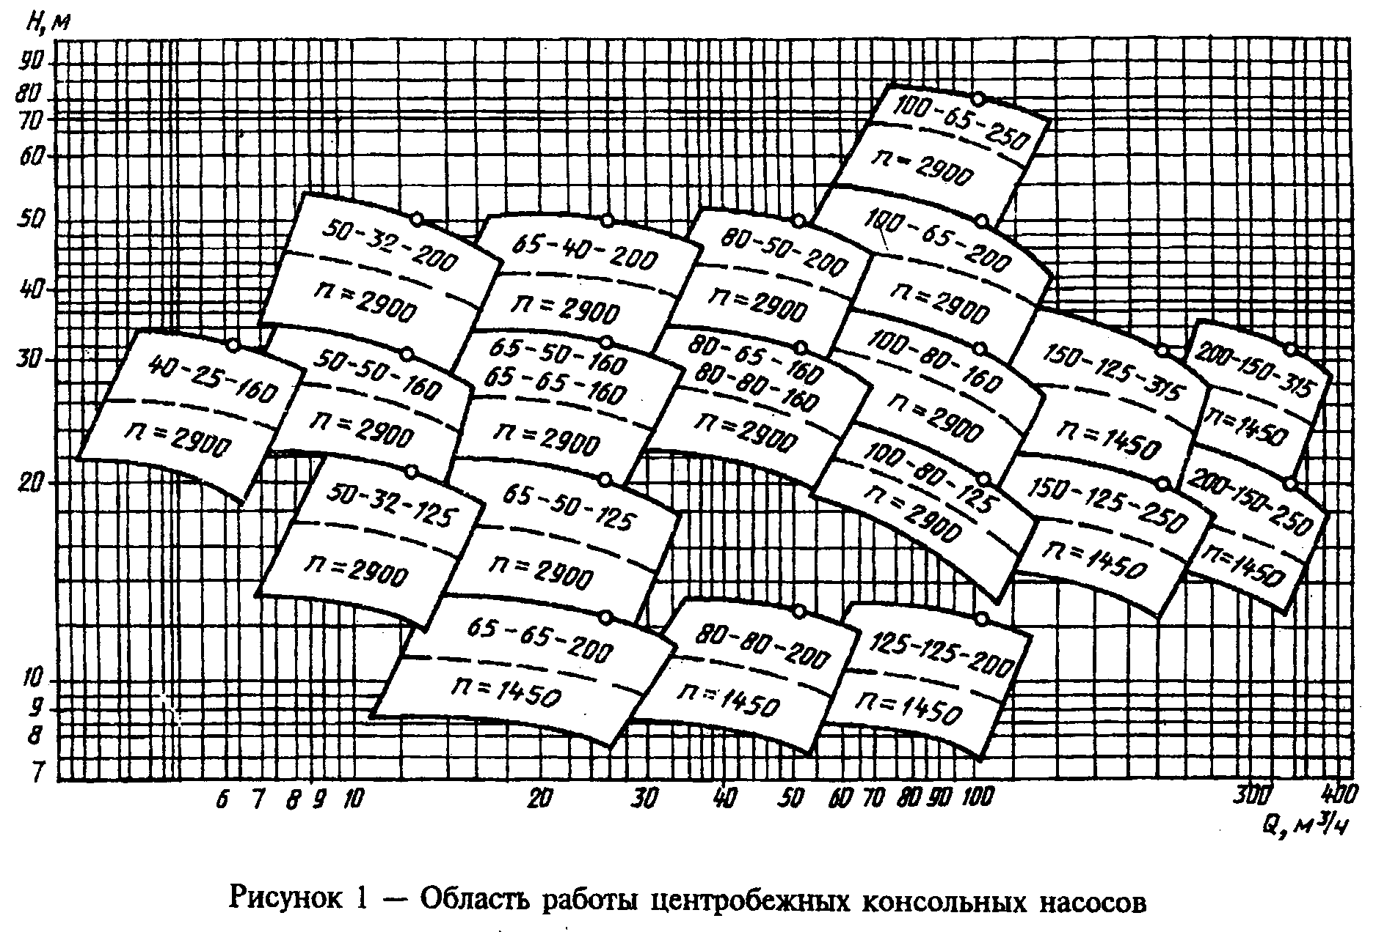

"Рис. 1 "Область работы центробежных консольных насосов"
4.4 По заказу потребителя насосы могут быть также изготовлены с одним из вариантов обточки рабочего колеса по внешнему диаметру, обеспечивающим работу насоса в средней части поля Q-Н - вариант "а", или на нижней границе поля Q-H - вариант "б".
4.5 Производственные отклонения значений напора, приведенных в таблицах 1-4, составляют +7 -5%.
4.6 При применении привода с частотой вращения, превышающей номинальную, насосы изготовляют с рабочими колесами, обеспечивающими подачу и напор в соответствии с приведенными в таблицах 1-4. Превышение частоты вращения допускается не более 20%.
Допускается эксплуатация насосов конструктивного исполнения К с приводом с пониженной частотой вращения, при этом необходим соответствующий пересчет значений параметров насосов.
4.7 Направление вращения насосов, если смотреть со стороны привода, - по часовой стрелке.
4.8 Размеры насосов конструктивного исполнения К приведены на рисунке 2 и в таблице 5, исполнений КМ и КМП - на рисунке 3 и в таблице 6, исполнения КМЛ - на рисунке 4 и в таблице 7.
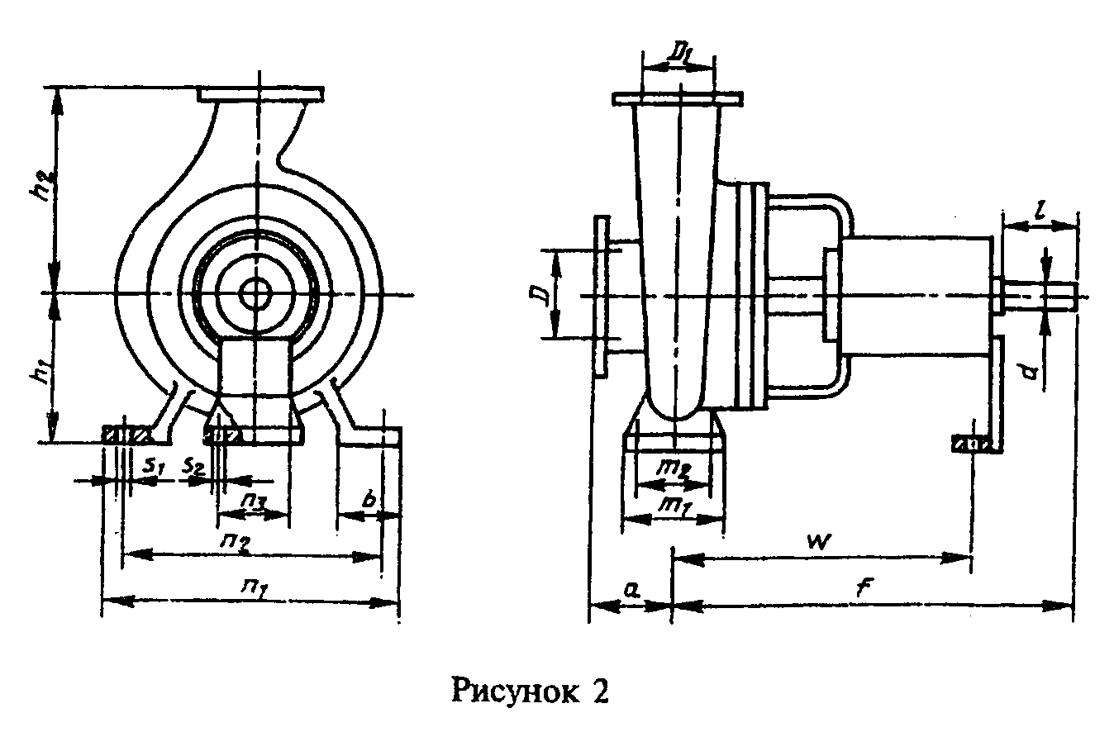

"Рис. 2. "Размеры насосов конструктивного исполнения К"

Примечание - Размеры фланцев насосов - по ГОСТ 12815 на Р_у 1 МПа (10 кгс/см2)
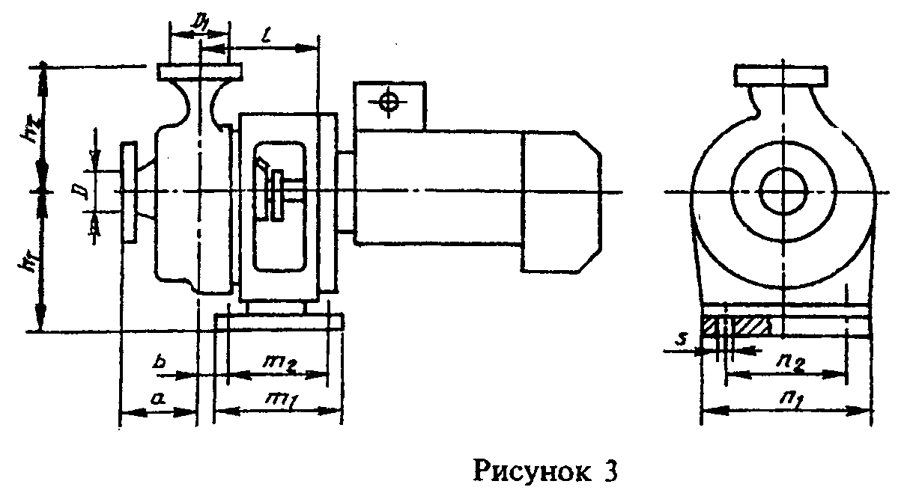

"Рис. 3. Размеры насосов конструктивного исполнения КМ и КМП"

Примечание - Размеры фланцев насосов - по ГОСТ 12815 на 1 МПа (10 кгс/см2).
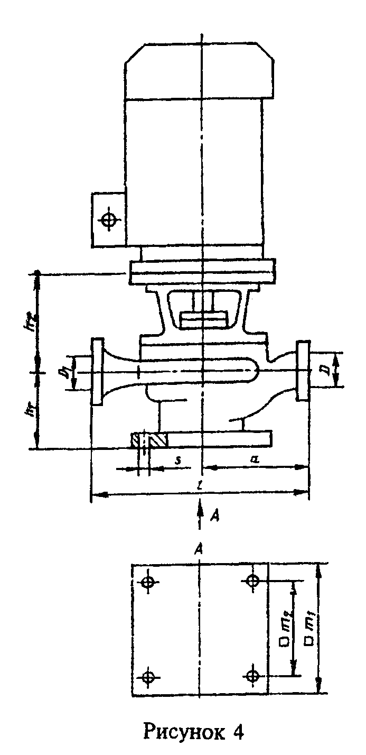

"Рис. 4. Размеры насосов конструктивного исполнения КМЛ"

Примечание - Размеры фланцев насосов - по ГОСТ 12815 на Р_у 1 МПа (10 кгс/см2).

Таблица 5

В миллиметрах

┌─────────────────┬─────┬────┬────┬─────┬────┬────┬─────┬────┬────┬────┬─────┬────┬────┬─────┬────┬────┬─────┐
│Типоразмер насоса│ D │D_1 │ а │ f │h_1 │h_2 │ b │m_1 │m_2 │n_1 │ n_2 │n_3 │ w │ s_1 │s_2 │ d │ l │
├─────────────────┼─────┼────┼────┼─────┼────┼────┼─────┼────┼────┼────┼─────┼────┼────┼─────┼────┼────┼─────┤
│К 50-32-125 │ 50 │ 32 │ 80 │ 385 │112 │140 │ 50 │100 │ 70 │190 │ 140 │110 │285 │ 14 │ 14 │ 24 │ 50 │
├─────────────────┼─────┼────┼────┼─────┼────┼────┼─────┼────┼────┼────┼─────┼────┼────┼─────┼────┼────┼─────┤
│К 65-50-125 │ 65 │ 50 │ 80 │ 385 │112 │140 │ 50 │100 │ 70 │210 │ 160 │110 │285 │ 14 │ 14 │ 24 │ 50 │
│ │ │ │ │ │ │ │ │ │ │ │ │ │ │ │ │ │ │
│К 65-50-160 │ 65 │ 50 │ 80 │ 385 │132 │160 │ 50 │100 │ 70 │240 │ 190 │110 │285 │ 14 │ 14 │ 24 │ 50 │
├─────────────────┼─────┼────┼────┼─────┼────┼────┼─────┼────┼────┼────┼─────┼────┼────┼─────┼────┼────┼─────┤
│К 80-65-160 │ 80 │ 65 │100 │ 385 │160 │180 │ 50 │100 │ 70 │265 │ 212 │110 │285 │ 14 │ 14 │ 24 │ 50 │
├─────────────────┼─────┼────┼────┼─────┼────┼────┼─────┼────┼────┼────┼─────┼────┼────┼─────┼────┼────┼─────┤
│К 80-50-200 │ 80 │ 50 │100 │ 385 │160 │200 │ 50 │100 │ 70 │265 │ 212 │110 │285 │ 14 │ 14 │ 24 │ 50 │
├─────────────────┼─────┼────┼────┼─────┼────┼────┼─────┼────┼────┼────┼─────┼────┼────┼─────┼────┼────┼─────┤
│К 100-80-125 │ 100 │ 80 │100 │ 385 │160 │180 │ 65 │125 │ 95 │280 │ 212 │110 │285 │ 14 │ 14 │ 24 │ 50 │
│ │ │ │ │ │ │ │ │ │ │ │ │ │ │ │ │ │ │
│К 100-80-160 │ 100 │ 80 │100 │ 500 │160 │200 │ 65 │125 │ 95 │280 │ 212 │110 │370 │ 14 │ 14 │ 32 │ 50 │
├─────────────────┼─────┼────┼────┼─────┼────┼────┼─────┼────┼────┼────┼─────┼────┼────┼─────┼────┼────┼─────┤
│К 100-65-200 │ 100 │ 65 │100 │ 500 │180 │225 │ 65 │125 │ 95 │320 │ 250 │110 │370 │ 14 │ 14 │ 32 │ 80 │
│ │ │ │ │ │ │ │ │ │ │ │ │ │ │ │ │ │ │
│К 100-65-250 │ 100 │ 65 │125 │ 500 │200 │250 │ 80 │160 │120 │360 │ 280 │110 │370 │ 18 │ 14 │ 32 │ 80 │
├─────────────────┼─────┼────┼────┼─────┼────┼────┼─────┼────┼────┼────┼─────┼────┼────┼─────┼────┼────┼─────┤
│К 150-125-250 │ 150 │125 │140 │ 530 │250 │355 │ 80 │160 │120 │400 │ 315 │110 │370 │ 18 │ 14 │ 42 │ 110 │
│ │ │ │ │ │ │ │ │ │ │ │ │ │ │ │ │ │ │
│К 150-125-315 │ 150 │125 │140 │ 530 │280 │355 │ 100 │200 │150 │500 │ 400 │110 │370 │ 22 │ 14 │ 42 │ 110 │
├─────────────────┼─────┼────┼────┼─────┼────┼────┼─────┼────┼────┼────┼─────┼────┼────┼─────┼────┼────┼─────┤
│К 200-150-250 │ 200 │150 │160 │ 530 │280 │375 │ 100 │200 │150 │500 │ 400 │110 │370 │ 22 │ 14 │ 42 │ 110 │
│ │ │ │ │ │ │ │ │ │ │ │ │ │ │ │ │ │ │
│К 200-150-315 │ 200 │150 │160 │ 670 │315 │400 │ 100 │200 │150 │550 │ 450 │140 │500 │ 22 │ 18 │ 48 │ 110 │
└─────────────────┴─────┴────┴────┴─────┴────┴────┴─────┴────┴────┴────┴─────┴────┴────┴─────┴────┴────┴─────┘

Таблица 6

В миллиметрах

┌─────────────────────┬──────┬───────┬──────┬──────┬──────┬──────┬───────┬──────┬──────┬──────┬──────┬───────┐
│ Типоразмер насоса │ D │ D_1 │ а │ h_1 │ h_2 │ b │ l │ m_1 │ m_2 │ n_1 │ n_2 │ s │
├─────────────────────┼──────┼───────┼──────┼──────┼──────┼──────┼───────┼──────┼──────┼──────┼──────┼───────┤
│КМ 50-32-125 │ 50 │ 32 │ 80 │ 125 │ 140 │ 35 │ 140 │ 160 │ 130 │ 190 │ 160 │ 18 │
│ │ │ │ │ │ │ │ │ │ │ │ │ │
│КМ 65-50-125 │ 65 │ 50 │ 80 │ 150 │ 140 │ 37 │ 155 │ 160 │ 130 │ 190 │ 160 │ 18 │
│ │ │ │ │ │ │ │ │ │ │ │ │ │
│КМ 65-50-160 │ 65 │ 50 │ 80 │ 150 │ 160 │ 35 │ 158 │ 195 │ 155 │ 210 │ 170 │ 18 │
│ │ │ │ │ │ │ │ │ │ │ │ │ │
│КМ 80-65-160 │ 80 │ 65 │ 100 │ - │ 180 │ - │ - │ - │ - │ - │ - │ - │
│ │ │ │ │ │ │ │ │ │ │ │ │ │
│КМ 80-50-200 │ 80 │ 50 │ 100 │ 205 │ 200 │ 27 │ 180 │ 220 │ 180 │ 350 │ 310 │ 18 │
│ │ │ │ │ │ │ │ │ │ │ │ │ │
│КМ 100-80-160 │ 100 │ 80 │ 100 │ - │ 200 │ - │ - │ - │ - │ - │ - │ - │
│ │ │ │ │ │ │ │ │ │ │ │ │ │
│КМ 100-65-200 │ 100 │ 65 │ 100 │ 180 │ 225 │ 12 │ 194 │ 710 │ 500 │ 400 │ 355 │ 18 │
│ │ │ │ │ │ │ │ │ │ │ │ │ │
│КМ 150-125-250 │ 150 │ 125 │ 140 │ - │ 355 │ - │ - │ - │ - │ - │ - │ - │
│ │ │ │ │ │ │ │ │ │ │ │ │ │
│КМ 150-125-315 │ 150 │ 125 │ 140 │ 280 │ 355 │ 0 │ 178 │ 770 │ 490 │ 560 │ 510 │ 23 │
├─────────────────────┼──────┼───────┼──────┼──────┼──────┼──────┼───────┼──────┼──────┼──────┼──────┼───────┤
│КМП 40-25-160 │ 40 │ 25 │ 80 │ - │ 160 │ - │ - │ - │ - │ - │ - │ - │
│ │ │ │ │ │ │ │ │ │ │ │ │ │
│КМП 50-32-200 │ 50 │ 32 │ 100 │ - │ 180 │ - │ - │ - │ - │ - │ - │ - │
│ │ │ │ │ │ │ │ │ │ │ │ │ │
│КМП 65-50-160 │ 65 │ 50 │ 80 │ 150 │ 160 │ 35 │ 158 │ 195 │ 155 │ 250 │ 170 │ 18 │
│ │ │ │ │ │ │ │ │ │ │ │ │ │
│КМП 65-40-200 │ 65 │ 40 │ 100 │ 180 │ 180 │ 33 │ 174 │ 195 │ 155 │ 300 │ 260 │ 18 │
├─────────────────────┴──────┴───────┴──────┴──────┴──────┴──────┴───────┴──────┴──────┴──────┴──────┴───────┤
│Примечание - Недостающие размеры вносят по мере освоения насосов │
└────────────────────────────────────────────────────────────────────────────────────────────────────────────┘

Таблица 7

В миллиметрах

┌─────────────────┬─────┬─────┬─────┬─────┬─────┬─────┬─────┬─────┬─────┐
│Типоразмер насоса│ D │ D_1 │ а │ l │ h_1 │ h_2 │ m_1 │ m_2 │ s │
├─────────────────┼─────┼─────┼─────┼─────┼─────┼─────┼─────┼─────┼─────┤
│КМЛ 50-50-160 │ 50 │ 50 │ 190 │ 380 │ 145 │ 141 │ 220 │ 175 │ 18 │
│ │ │ │ │ │ │ │ │ │ │
│КМЛ 65-65-160 │ 65 │ 65 │ 190 │ 380 │ 152 │ 158 │ 220 │ 180 │ 18 │
│ │ │ │ │ │ │ │ │ │ │
│КМЛ 80-80-160 │ 80 │ 80 │ 262 │ 527 │ 149 │ 187 │ 250 │ 235 │ 18 │
│ │ │ │ │ │ │ │ │ │ │
│КМЛ 65-65-200 │ 65 │ 65 │ 265 │ 530 │ 167 │ 138 │ 230 │ 190 │ 18 │
│ │ │ │ │ │ │ │ │ │ │
│КМЛ 80-80-200 │ 80 │ 80 │ 275 │ 550 │ 180 │ 161 │ 250 │ 205 │ 18 │
│ │ │ │ │ │ │ │ │ │ │
│КМЛ 125-125-200 │ 125 │ 125 │ 350 │ 700 │ 203 │ 178 │ 320 │ 275 │ 18 │
└─────────────────┴─────┴─────┴─────┴─────┴─────┴─────┴─────┴─────┴─────┘
4.9 Структурная схема условного обозначения насосов приведена в приложении А.

5 Требования безопасности

5.1 Требования электробезопасности - по ГОСТ 12.2.007.0 и ГОСТ 12.1.030.
5.2 Возможные источники опасных и вредных производственных факторов физической группы электронасосного агрегата - по ГОСТ 12.0.003.
5.3 Подвижные элементы агрегата должны иметь ограждения по ГОСТ 12.2.062.
5.4 Муфта и ее ограждение должны быть окрашены по ГОСТ 12.4.026.
5.5 Уровни шума и вибрации насосных агрегатов и электронасосов приведены в таблице 8. Приведенные значения являются данными для определения защитных мероприятий по обеспечению уровней шума и вибрации на рабочих местах в соответствии с требованиями ГОСТ 12.1.003 и ГОСТ 12.1.012.
5.6 Утечка через сальниковое уплотнение насосов с подачей до 100 м3/ч не должна быть более 2 л/ч; с подачей до 400 м3/ч - 3 л/ч. Утечка через торцовое уплотнение не должна быть более 0,03 л/ч.
5.7 Конструкция насосов должна иметь сливные отверстия для отвода утечек.
5.8 Насосы, предназначенные для перекачивания питьевой воды, должны быть изготовлены из материалов, включенных в Перечень материалов, реагентов и малогабаритных очистных устройств, разрешенных Госкомитетом санитарно-эпидемиологического надзора Российской Федерации для применения в практике хозяйственно-питьевого водоснабжения.

6 Методы контроля

6.1 Контроль параметров электронасосных агрегатов следует осуществлять путем испытаний по ГОСТ 6134.

Таблица 8

┌─────────────────┬─────────────────────────────────────────────────────────────────┬──────────┬────────────┐
│Типоразмер насоса│ Уровни звуковой мощности, дБ, в октавных полосах со │Корректи- │ Среднее │
│ │ среднегеометрическими частотами, Гц │ рованный │квадратичес-│
│ ├────────┬───────┬───────┬───────┬───────┬────────┬───────┬───────┤ уровень │кое значение│
│ │ 63 │ 125 │ 250 │ 500 │ 1000 │ 2000 │ 4000 │ 8000 │ звуковой │виброскорос-│
│ │ │ │ │ │ │ │ │ │мощности, │ ти, мм/с │
│ │ │ │ │ │ │ │ │ │ дБА │ │
│ │ │ │ │ │ │ │ │ │ │ │
├─────────────────┼────────┼───────┼───────┼───────┼───────┼────────┼───────┼───────┼──────────┼────────────┤
│К 50-32-125 │ 78 │ 81 │ 81 │ 80 │ 79 │ 76 │ 72 │ 71 │ 79 │ 2,8 │
├─────────────────┼────────┼───────┼───────┼───────┼───────┼────────┼───────┼───────┼──────────┼────────────┤
│К 65-50-125 │ 80 │ 83 │ 83 │ 82 │ 81 │ 79 │ 74 │ 69 │ 81 │ 2,8 │
│ │ │ │ │ │ │ │ │ │ │ │
│К 65-50-160 │ 82 │ 85 │ 85 │ 84 │ 83 │ 80 │ 76 │ 75 │ 83 │ 2,8 │
├─────────────────┼────────┼───────┼───────┼───────┼───────┼────────┼───────┼───────┼──────────┼────────────┤
│К 80-65-160 │ 89 │ 92 │ 92 │ 91 │ 90 │ 87 │ 83 │ 82 │ 90 │ 2,8 │
├─────────────────┼────────┼───────┼───────┼───────┼───────┼────────┼───────┼───────┼──────────┼────────────┤
│К 80-50-200 │ 94 │ 97 │ 97 │ 96 │ 95 │ 92 │ 88 │ 87 │ 95 │ 2,8 │
├─────────────────┼────────┼───────┼───────┼───────┼───────┼────────┼───────┼───────┼──────────┼────────────┤
│К 100-80-125 │ 93 │ 96 │ 96 │ 95 │ 94 │ 91 │ 87 │ 86 │ 94 │ 2,8 │
│ │ │ │ │ │ │ │ │ │ │ │
│К 100-80-160 │ 95 │ 98 │ 98 │ 97 │ 96 │ 93 │ 89 │ 88 │ 96 │ 2,8 │
├─────────────────┼────────┼───────┼───────┼───────┼───────┼────────┼───────┼───────┼──────────┼────────────┤
│К 100-65-200 │ 97 │ 100 │ 100 │ 99 │ 98 │ 95 │ 91 │ 90 │ 98 │ 4,5 │
│ │ │ │ │ │ │ │ │ │ │ │
│К 100-65-250 │ 100 │ 103 │ 103 │ 102 │ 101 │ 98 │ 94 │ 93 │ 101 │ 4,5 │
├─────────────────┼────────┼───────┼───────┼───────┼───────┼────────┼───────┼───────┼──────────┼────────────┤
│К 150-125-250 │ 86 │ 89 │ 89 │ 88 │ 87 │ 84 │ 80 │ 79 │ 87 │ 4,5 │
│ │ │ │ │ │ │ │ │ │ │ │
│К 150-125-315 │ 89 │ 92 │ 92 │ 91 │ 90 │ 87 │ 83 │ 82 │ 90 │ 4,5 │
├─────────────────┼────────┼───────┼───────┼───────┼───────┼────────┼───────┼───────┼──────────┼────────────┤
│К 200-150-250 │ 90 │ 93 │ 93 │ 92 │ 91 │ 88 │ 84 │ 83 │ 91 │ 4,5 │
│ │ │ │ │ │ │ │ │ │ │ │
│К 200-150-315 │ 91 │ 94 │ 94 │ 93 │ 92 │ 89 │ 85 │ 84 │ 92 │ 4,5 │
├─────────────────┼────────┼───────┼───────┼───────┼───────┼────────┼───────┼───────┼──────────┼────────────┤
│KM 50-32-125 │ 77 │ 79 │ 79 │ 77 │ 78 │ 75 │ 71 │ 70 │ 78 │ 2,8 │
├─────────────────┼────────┼───────┼───────┼───────┼───────┼────────┼───────┼───────┼──────────┼────────────┤
│KM 65-50-125 │ 79 │ 81 │ 81 │ 79 │ 80 │ 77 │ 73 │ 72 │ 80 │ 2,8 │
│ │ │ │ │ │ │ │ │ │ │ │
│KM 65-50-160 │ 80 │ 82 │ 82 │ 81 │ 81 │ 78 │ 74 │ 75 │ 81 │ 2,8 │
├─────────────────┼────────┼───────┼───────┼───────┼───────┼────────┼───────┼───────┼──────────┼────────────┤
│KM 80-65-160 │ 88 │ 90 │ 90 │ 88 │ 88 │ 86 │ 82 │ 83 │ 89 │ 2,8 │
├─────────────────┼────────┼───────┼───────┼───────┼───────┼────────┼───────┼───────┼──────────┼────────────┤
│KM 80-50-200 │ 93 │ 95 │ 95 │ 94 │ 94 │ 91 │ 87 │ 88 │ 94 │ 2,8 │
├─────────────────┼────────┼───────┼───────┼───────┼───────┼────────┼───────┼───────┼──────────┼────────────┤
│KM 100-80-160 │ 93 │ 95 │ 95 │ 94 │ 94 │ 91 │ 87 │ 88 │ 94 │ 2,8 │
├─────────────────┼────────┼───────┼───────┼───────┼───────┼────────┼───────┼───────┼──────────┼────────────┤
│KM 100-65-200 │ 95 │ 97 │ 97 │ 97 │ 96 │ 93 │ 89 │ 90 │ 96 │ 4,5 │
├─────────────────┼────────┼───────┼───────┼───────┼───────┼────────┼───────┼───────┼──────────┼────────────┤
│KM 150-125-250 │ 84 │ 86 │ 86 │ 84 │ 84 │ 82 │ 78 │ 79 │ 85 │ 4,5 │
│ │ │ │ │ │ │ │ │ │ │ │
│KM 150-125-315 │ 87 │ 89 │ 89 │ 87 │ 87 │ 85 │ 81 │ 82 │ 80 │ 4,5 │
├─────────────────┼────────┼───────┼───────┼───────┼───────┼────────┼───────┼───────┼──────────┼────────────┤
│КМП 40-25-160 │ 74 │ 79 │ 77 │ 74 │ 72 │ 69 │ 64 │ 64 │ 72 │ 2,8 │
├─────────────────┼────────┼───────┼───────┼───────┼───────┼────────┼───────┼───────┼──────────┼────────────┤
│КМП 50-32-200 │ 81 │ 86 │ 84 │ 80 │ 79 │ 76 │ 71 │ 71 │ 79 │ 2,8 │
├─────────────────┼────────┼───────┼───────┼───────┼───────┼────────┼───────┼───────┼──────────┼────────────┤
│КМП 65-50-160 │ 74 │ 79 │ 77 │ 74 │ 73 │ 69 │ 64 │ 64 │ 72 │ 2,8 │
├─────────────────┼────────┼───────┼───────┼───────┼───────┼────────┼───────┼───────┼──────────┼────────────┤
│КМП 65-40-200 │ 81 │ 86 │ 84 │ 80 │ 79 │ 76 │ 71 │ 71 │ 79 │ 2,8 │
├─────────────────┼────────┼───────┼───────┼───────┼───────┼────────┼───────┼───────┼──────────┼────────────┤
│КМЛ 50-50-160 │ 75 │ 80 │ 78 │ 74 │ 76 │ 72 │ 67 │ 65 │ 81 │ 1,8 │
├─────────────────┼────────┼───────┼───────┼───────┼───────┼────────┼───────┼───────┼──────────┼────────────┤
│КМЛ 65-65-160 │ 79 │ 84 │ 82 │ 78 │ 78 │ 74 │ 69 │ 69 │ 77 │ 2,8 │
├─────────────────┼────────┼───────┼───────┼───────┼───────┼────────┼───────┼───────┼──────────┼────────────┤
│КМЛ 80-80-160 │ 84 │ 89 │ 87 │ 83 │ 83 │ 79 │ 74 │ 74 │ 82 │ 2,8 │
├─────────────────┼────────┼───────┼───────┼───────┼───────┼────────┼───────┼───────┼──────────┼────────────┤
│КМЛ 65-65-200 │ 67 │ 72 │ 70 │ 66 │ 66 │ 62 │ 57 │ 57 │ 65 │ 1,8 │
├─────────────────┼────────┼───────┼───────┼───────┼───────┼────────┼───────┼───────┼──────────┼────────────┤
│КМЛ 80-80-200 │ 70 │ 75 │ 73 │ 69 │ 69 │ 65 │ 60 │ 60 │ 68 │ 1,8 │
├─────────────────┼────────┼───────┼───────┼───────┼───────┼────────┼───────┼───────┼──────────┼────────────┤
│КМЛ 125-125-200 │ 76 │ 81 │ 79 │ 75 │ 75 │ 71 │ 66 │ 66 │ 74 │ 2,8 │
├─────────────────┴────────┴───────┴───────┴───────┴───────┴────────┴───────┴───────┴──────────┴────────────┤
│Примечание - Указанные значения относятся к электронасосам с электродвигателями типа АИР и АИМ │
└───────────────────────────────────────────────────────────────────────────────────────────────────────────┘

Приложение А
(обязательное)

Структурная схема условного обозначения насосов

XXX XXX - XXX - XXX - X - XX - XX
Обозначение │ │ │ │ │ │ ││
конструктивного │ │ │ │ │ │ ││
исполнения │ │ │ │ │ │ ││
────────────────────────┘ │ │ │ │ │ ││
Условный диаметр всасывающего │ │ │ │ │ ││
патрубка, мм │ │ │ │ │ ││
───────────────────────────────┘ │ │ │ │ ││
Условный диаметр напорного патрубка, │ │ │ │ ││
мм │ │ │ │ ││
─────────────────────────────────────┘ │ │ │ ││
Условный диаметр рабочего колеса, мм │ │ │ ││
───────────────────────────────────────────┘ │ │ ││
Вариант обточки рабочего колеса │ │ ││
└───────────────────────────────────────────────┘ │ ││
Условное обозначение уплотнения вала │ ││
────────────────────────────────────────────────────┘ ││
Климатическое исполнение ││
─────────────────────────────────────────────────────────┘│
Категория размещения насоса при эксплуатации │
──────────────────────────────────────────────────────────┘

Примеры условного обозначения:
моноблочного горизонтального консольного насоса с двойным сальниковым уплотнением
с вариантом "а" обточки рабочего колеса в климатическом исполнении У и категории размещения 3:

КМ 50-32-125а-СД-У3 ГОСТ 22247-96

то же, после первой модернизации:

1 КМ 50-32-125а-СД-У3 ГОСТ 22247-96

